Química General I y II
Tema 1: Materia y Átomo
Guía de estudio (Semestres 1 y 2)
TABLA DE CONTENIDO
Qué vas a encontrar en esta guía
7 secciones · Lectura estimada: 20 a 25 minutos · Incluye ejercicios con respuestas
N.º | Sección | Qué aprenderás | Subtemas
1 | Clasificación de la materia | Diferenciar mezclas de sustancias puras, y entender soluto, solvente y solubilidad. | Sustancias puras y mezclas · Heterogéneas · Homogéneas · Coloides · Soluto y solvente · Concentración
2 | Estados de agregación de la materia | Explicar sólido, líquido, gas y plasma, y sus cambios de estado. | Teoría cinético-molecular · Cambios de estado · Leyes de los gases
3 | Propiedades físicas y químicas | Distinguir un cambio físico de uno químico. | Extensivas e intensivas · Diamante de peligro NFPA 704
4 | Estructura del átomo | Describir partículas, modelos y la distribución de los electrones. | Isótopos · Números cuánticos · Configuración electrónica · Zef
5 | Tabla periódica y propiedades periódicas | Leer la tabla y predecir tendencias. | Grupos y períodos · Metales y no metales · Radio · Energía de ionización · Electronegatividad
6 | Elementos, moléculas y compuestos | Diferenciar elemento, molécula y compuesto, y escribir fórmulas. | Iones · Compuestos iónicos y moleculares · Fórmulas empírica y molecular
7 | Ejercicios de práctica | Poner a prueba lo aprendido. | Ocho ejercicios con respuestas de referencia

Fuentes: guía de soluciones químicas (Instituto Claret), OpenStax Química 2ed, Universidad Nacional de Cuyo (estructura atómica), Universitat de València (tabla periódica) y material complementario de búsqueda para estados de agregación y compuestos. No pude abrir el PDF de ULPGC ni la página de Khan Academy; esos temas se completaron con otras fuentes.

1. Clasificación de la materia

1.1 Sustancias puras y mezclas
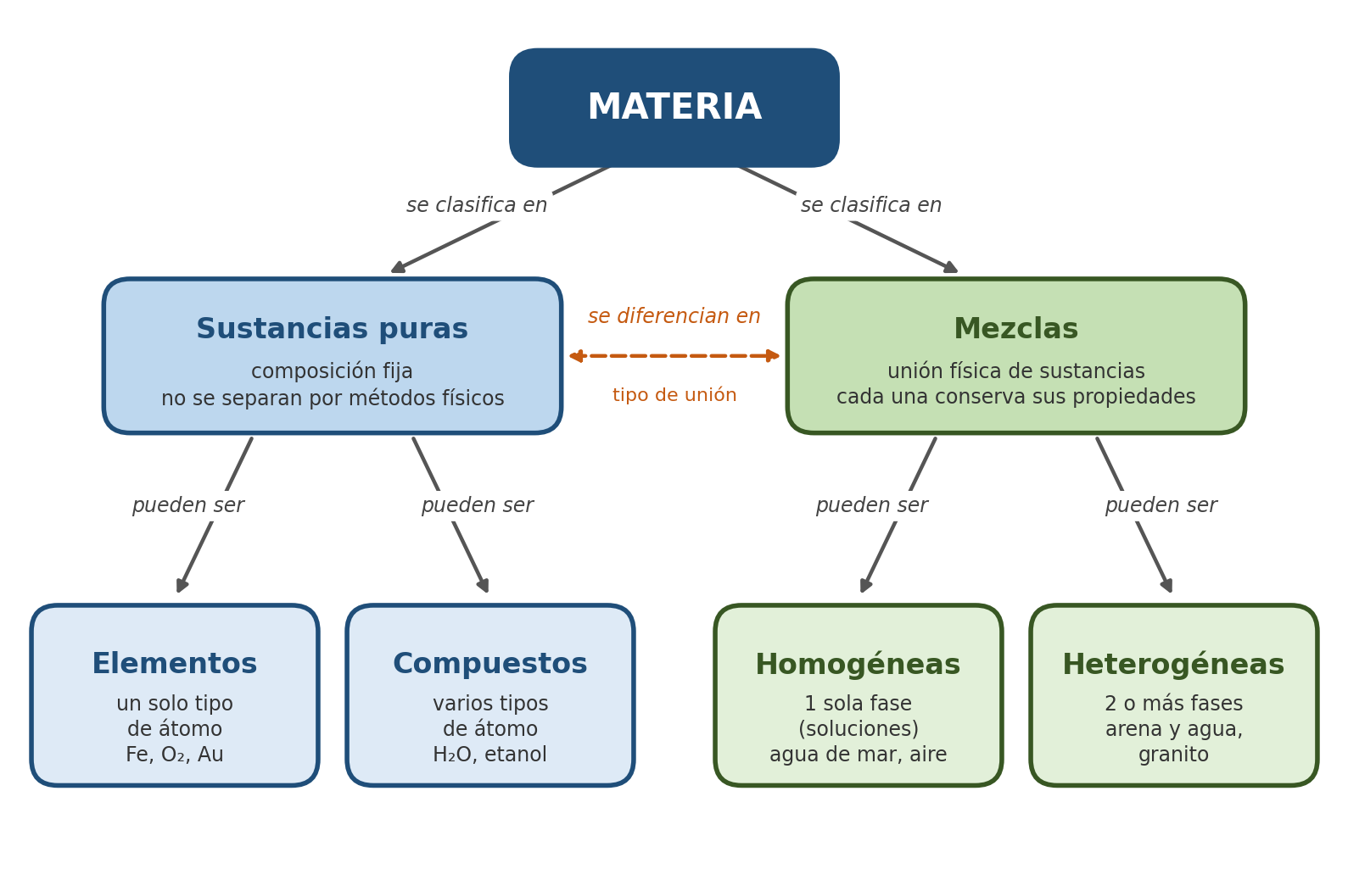

- Un compuesto siempre es diferente de los elementos que lo forman. Un elemento no se descompone en algo más simple.
- Una mezcla se separa por métodos físicos (filtrar, evaporar, decantar). Por ejemplo, de la sal marina se obtiene el agua por evaporación.
- En toda mezcla hay un medio (fase dispersante) y una sustancia en menor cantidad (fase dispersa). En el agua con azúcar, el agua es el medio y el azúcar la fase dispersa.

1.2 Mezclas heterogéneas
Tienen varias fases y su composición cambia de un punto a otro: rocas, suelo, ensaladas, arena en agua.
Tipo | Característica | Ejemplo
Dispersión grosera | Partículas visibles a simple vista | Granito, arena y agua
Suspensión | Sólido disperso en líquido o gas. Sedimenta en reposo | Agua con tierra, jarabes (se agitan antes de usar)
Emulsión | Líquido disperso en otro líquido inmiscible | Aceite y vinagre

1.3 Mezclas homogéneas (soluciones)
Tienen una sola fase. Sus componentes no se distinguen ni con microscopio, no sedimentan, son transparentes y se separan por métodos físicos. Ejemplos: agua potable, agua de mar, aire, aleaciones (bronce = Cu + Sn + Zn; latón = Cu + Zn).

1.4 Coloides
Parecen homogéneos, pero al microscopio muestran fases. Se identifican por el efecto Tyndall (las partículas reflejan la luz) y por el movimiento browniano (choques caóticos con las partículas del medio).
Coloide | Fase dispersa → medio | Ejemplo
Espuma | Gas → líquido | Crema de afeitar
Espuma sólida | Gas → sólido | Piedra pómez, merengue
Aerosol líquido | Líquido → gas | Niebla, nubes
Aerosol sólido | Sólido → gas | Humo
Emulsión | Líquido → líquido | Leche, mayonesa
Gel | Líquido → sólido | Gelatina
Sol | Sólido → líquido | Jalea, tinta china
Sol sólido | Sólido → sólido | Rubí, zafiro

1.5 Soluto y solvente
- Soluto: componente en menor proporción (el que se disuelve).
- Solvente o disolvente: componente en mayor proporción (el que disuelve).
- Miscibles: líquidos que forman una mezcla homogénea. Regla práctica: lo semejante disuelve lo semejante (polar con polar, apolar con apolar). Por eso el agua y el aceite no se mezclan.
- Hay soluciones de cualquier estado en cualquier estado (gas en líquido, sólido en líquido, sólido en sólido, etc.). Las más comunes son las líquidas.

1.6 Concentración y solubilidad
- Cualitativa: *diluida* (poco soluto) o *concentrada* (mucho soluto).
Tipo | Significado
Insaturada | Menos soluto del máximo posible
Saturada | Justo el máximo. Más soluto precipita (sólido), burbujea (gas) o se separa (líquido)
Sobresaturada | Más soluto del máximo. Es inestable y cristaliza con una perturbación (ej. la miel)

Ejemplo: un solvente disuelve 25 g por 500 ml. Con 7 g es insaturada, con 25 g es saturada y con 47 g es sobresaturada.

2. Estados de agregación de la materia

2.1 Los estados
Los estados de agregación son sólido, líquido, gaseoso y plasma. Se transforman entre sí con cambios de temperatura y presión. El plasma constituye cerca del 99 % de la materia del universo.

2.2 Teoría cinético-molecular (TCM)
Postula que las partículas están en constante movimiento y que la temperatura influye en su velocidad. Los estados se diferencian por la intensidad de las fuerzas intermoleculares y la libertad de movimiento de las partículas.
 | Sólido | Líquido | Gas
Forma | Fija | Toma la del envase | Toma la del envase
Volumen | Fijo | Fijo | Variable
Partículas | Muy juntas, solo vibran | Juntas, se deslizan | Muy separadas, libres
Fuerzas intermoleculares | Muy fuertes | Intermedias | Muy débiles
Compresibilidad | Casi nula | Muy baja | Alta

Líquidos y gases son fluidos.

2.3 Cambios de estado
Son transformaciones físicas: implican absorber o liberar energía, pero no cambian la composición química de la sustancia.
Cambio | Paso | Tipo
Fusión | Sólido → líquido | Progresivo (absorbe energía)
Vaporización (evaporación o ebullición) | Líquido → gas | Progresivo
Sublimación | Sólido → gas | Progresivo
Solidificación | Líquido → sólido | Regresivo (libera energía)
Condensación | Gas → líquido | Regresivo
Deposición (sublimación inversa) | Gas → sólido | Regresivo

Ojo con los nombres: algunos libros llaman "volatilización" al paso sólido → gas y "sublimación" al inverso. Usa el criterio de tu profesor.

2.4 Leyes de los gases
- Boyle: a temperatura constante, el volumen es inversamente proporcional a la presión (P·V = constante).
- Gay-Lussac: a volumen constante, la presión es directamente proporcional a la temperatura (P/T = constante).
- Avogadro: el volumen es directamente proporcional a la cantidad de materia (V/n = constante).
- Gas ideal: PV = nRT.

3. Propiedades físicas y químicas

3.1 Propiedades y cambios
 | Propiedad | Cambio
Físico | Se observa sin alterar la composición: densidad, color, dureza, puntos de fusión y ebullición, conductividad | No se forma sustancia nueva: derretir cera, disolver azúcar, moler un sólido
Químico | Capacidad de transformarse en otra sustancia: inflamabilidad, toxicidad, acidez, reactividad | Siempre aparecen sustancias nuevas: oxidación del hierro, combustión, cocción, putrefacción

Una propiedad química también puede ser *no* reaccionar: el cromo no se oxida y el neón es casi inerte.

3.2 Extensivas e intensivas
- Extensivas: dependen de la cantidad de materia (masa, volumen).
- Intensivas: no dependen de ella (temperatura, densidad, punto de ebullición).
Ejemplo: una gota y una olla de aceite caliente tienen la misma temperatura (intensiva), pero la olla tiene mucho más calor (extensiva).

3.3 Diamante de peligro NFPA 704
Color / posición | Indica
Rojo (arriba) | Inflamabilidad
Azul (izquierda) | Peligro para la salud
Amarillo (derecha) | Reactividad
Blanco (abajo) | Riesgos especiales (oxidante, ácido, corrosivo, no usar agua, radiactivo)

Cada riesgo se califica de 0 (sin peligro) a 4 (extremo).

4. Estructura del átomo

4.1 Partículas subatómicas
Partícula | Masa (uma) | Carga | Lugar
Protón | ≈ 1,0073 | +1 | Núcleo
Neutrón | ≈ 1,0087 | 0 | Núcleo
Electrón | ≈ 0,00055 | −1 | Alrededor del núcleo

- Z (número atómico) = protones. Identifica al elemento. En un átomo neutro, protones = electrones.
- A (número másico) = protones + neutrones. Por tanto, neutrones = A − Z.
- Isótopos: igual Z, distinto A. Ejemplo: Cl-35 (18 neutrones) y Cl-36 (19 neutrones).

4.2 Modelos atómicos
Año | Autor | Idea
1808 | Dalton | Esfera indivisible
1904 | Thomson | "Budín de pasas": esfera positiva con electrones incrustados
1909 | Rutherford | Núcleo pequeño y positivo, electrones alrededor
1913 | Bohr | Niveles de energía definidos
1926 | Schrödinger | Modelo cuántico: nube de probabilidad

4.3 Visión cuántica
- Los electrones se tratan como ondas. El principio de incertidumbre de Heisenberg dice que no se pueden conocer a la vez la posición y el momento exactos; por eso se habla de probabilidad.
- La energía está cuantizada. Al cambiar de nivel, el átomo absorbe o emite un fotón con la energía justa de la diferencia.
- Orbital: región donde es más probable hallar al electrón.

4.4 Números cuánticos
Símbolo | Nombre | Describe | Valores
n | Principal | Nivel y tamaño | 1, 2, 3…
l | Azimutal | Subnivel y forma | 0 a (n−1): s, p, d, f
m | Magnético | Orientación | −l … 0 … +l
s | Espín | Giro del electrón | +½ o −½

Capacidad: s = 2 e⁻, p = 6, d = 10, f = 14. Por nivel: 2n² (nivel 1: 2, nivel 2: 8, nivel 3: 18, nivel 4: 32).

4.5 Configuración electrónica
- Aufbau: se llena de menor a mayor energía.
- Pauli: dos electrones no pueden tener los 4 números cuánticos iguales (máximo 2 por orbital).
- Hund: los orbitales de igual energía se llenan primero con un electrón cada uno y luego se aparean.

Orden de llenado: 1s 2s 2p 3s 3p 4s 3d 4p 5s 4d 5p 6s 4f 5d 6p 7s 5f 6d 7p
- O (Z=8): 1s² 2s² 2p⁴.
- Cationes: se restan electrones (Li → Li⁺: 1s²).
- Aniones: se suman electrones (O → O²⁻: 1s² 2s² 2p⁶).
- Excepciones: los subniveles llenos o semillenos son más estables. Cu: 4s¹ 3d¹⁰ (no 4s² 3d⁹). Cr: 4s¹ 3d⁵.

4.6 Carga nuclear efectiva (Zef)
- Zef = Z − σ, donde σ es el apantallamiento de los electrones internos.
- Reglas de Slater (electrón s o p): mismo grupo 0,35 cada uno; nivel n−1, 0,85 cada uno; niveles n−2 o menores, 1,00 cada uno.
Ejemplo (O, electrón 2p): σ = 5×0,35 + 2×0,85 = 3,45, así que Zef = 8 − 3,45 = 4,55.

5. Tabla periódica y propiedades periódicas

5.1 Historia
- Döbereiner (1817): tríadas de elementos parecidos (Ca-Sr-Ba, Cl-Br-I).
- Newlands (1863): ley de las octavas.
- Mendeléiev y Meyer (1869): orden por masa atómica. Mendeléiev dejó huecos y predijo elementos (Sc, Ga, Ge, Tc).
- Moseley (1913): orden por número atómico (Z), lo que resolvió las irregularidades.
- Ley periódica: las propiedades de los elementos son funciones periódicas de Z.

5.2 Organización
- Grupos (columnas 1-18): propiedades parecidas por tener igual configuración de valencia.
- Períodos (filas 1-7): el número indica el nivel de la capa de valencia.
Bloque | Grupos | Configuración de valencia
s | 1-2 | nsᵃ
p | 13-18 | nsᵃ npᵇ
d (transición) | 3-12 | (n−1)dᶜ
f (transición interna) | Lantánidos y actínidos | (n−2)fᵈ

Familias: 1 = alcalinos, 2 = alcalinotérreos, 17 = halógenos, 18 = gases nobles. El He se ubica con los gases nobles por su semejanza química, y el H se coloca aparte.

5.3 Metales, no metales y metaloides
 | Metales | No metales | Metaloides
e⁻ de valencia | ≤ 3 | ≥ 4 | Intermedio
Iones | Cationes | Aniones | —
Óxidos | Básicos | Ácidos | —
Conductividad | Alta | Baja | Semiconductores
Otros | Brillo, maleables, dúctiles | Sin brillo, frágiles | Ej.: Si, Ge

- La mayoría de los elementos son metales. El Hg y el Br son los únicos líquidos a 25 °C.
- Los metales pierden conductividad al calentarse; los semiconductores la ganan.
- Nota: el PDF de Valencia da dos listas de metaloides que no coinciden entre sí. Verifica cuál te pide tu profesor.

5.4 Propiedades periódicas
Propiedad | Definición | Por período (→) | Por grupo (↓)
Radio atómico | Mitad de la distancia entre núcleos vecinos | Disminuye | Aumenta
Energía de ionización | Energía para quitar el electrón más externo (gas) | Aumenta | Disminuye
Afinidad electrónica | Energía al añadir un electrón (gas) | Más negativa (más exotérmica) | Difícil de generalizar
Electronegatividad | Tendencia a atraer electrones en un enlace | Aumenta | Disminuye

Detalles que suelen preguntar
- Catión < átomo < anión en tamaño (Cl = 99 pm; Cl⁻ = 181 pm).
- Energías de ionización sucesivas: I₁ < I₂ < I₃, con un salto enorme al tocar una capa interna.
- Excepciones a la tendencia de I₁: Be → B baja (2s lleno a 2p) y N → O baja (repulsión de electrones apareados; el nitrógeno tiene un subnivel p semilleno, muy estable).
- El flúor es el más electronegativo (4,0 en la escala de Pauling).
- Paramagnético: tiene electrones desapareados y es atraído por un imán. Diamagnético: todos los electrones apareados.

6. Elementos, moléculas y compuestos

6.1 Definiciones
- Elemento: un solo tipo de átomo (He, Fe, O₂).
- Compuesto: elementos diferentes combinados en proporciones definidas. Sus elementos no se separan por procesos físicos, solo por procesos químicos.
- Molécula: unión de dos o más átomos; la estructura más pequeña posible de un compuesto molecular. Una molécula puede ser un compuesto, pero un compuesto no siempre es una molécula.
Sustancia | ¿Elemento? | ¿Molécula? | ¿Compuesto?
O₂ | Sí | Sí | No
H₂O | No | Sí | Sí
NaCl | No | No (red de iones) | Sí
He | Sí | No (monoatómico) | No

6.2 Iones
- Catión (+): pierde electrones; típico de metales. Anión (−): gana electrones; típico de no metales.
- Grupo 1 → iones 1+; grupo 2 → iones 2+; grupo 17 → iones 1−; grupo 16 → iones 2−.
- Los iones monoatómicos tienen un solo átomo; los poliatómicos son grupos de átomos enlazados con una carga global.
- Ejemplos: Na⁺ (catión monoatómico), Cl⁻ (anión monoatómico), NH₄⁺ (catión poliatómico), SO₄²⁻ (anión poliatómico).

6.3 Compuestos iónicos y moleculares
 | Iónico | Molecular (covalente)
Formación | Metal + no metal | No metal + no metal
Enlace | Transferencia de electrones | Compartición de electrones
Estructura | Red cristalina, sin moléculas individuales | Moléculas discretas
Fórmula | Relación entre cationes y aniones (CaCl₂ = 1 Ca²⁺ por 2 Cl⁻) | Átomos reales en la molécula
Ejemplos | NaCl, NaOH | H₂O, NH₃, CO₂

- Un sólido iónico no conduce electricidad porque sus iones están fijos en la red. Conduce cuando está fundido o disuelto.
- Todo compuesto molecular es covalente, pero no todo covalente es molecular (existen redes covalentes).

6.4 Tipos de fórmula
- Molecular: número exacto de átomos de cada elemento en la unidad más pequeña.
- Empírica: proporción mínima entera entre los átomos.
- Estructural: cómo se unen los átomos.
Compuesto | Molecular | Empírica | Estructural
Agua | H₂O | H₂O | H–O–H
Glucosa | C₆H₁₂O₆ | CH₂O | Estructura de anillo
Etano | C₂H₆ | CH₃ | CH₃–CH₃

Cómo hallar la fórmula empírica: pasa los datos a moles, divide todos entre el menor y, si salen decimales, multiplica hasta obtener enteros. Para la fórmula molecular, calcula cuántas veces cabe la masa de la fórmula empírica en la masa molar real.

7. Ejercicios de práctica
- Clasifica como mezcla homogénea o heterogénea: agua salada, agua y aceite, aire, granito, vinagre.
- Un solvente disuelve 25 g por 500 ml. ¿Qué tipo de solución es 500 ml + 30 g?
- ¿Cambio físico o químico? Hervir agua, oxidar un clavo, quemar madera, derretir hielo.
- Escribe la configuración electrónica de Fe, Fe²⁺, S y S²⁻.
- Da un conjunto de 4 números cuánticos para el último electrón del cloro.
- Ordena de menor a mayor radio: Na, Mg, Cl, K.
- Un compuesto tiene 40,0 % C, 6,67 % H y 53,3 % O, y masa molar 180,2 g/mol. Halla su fórmula empírica y molecular.
- ¿Iónico o molecular? KBr, CO₂, NH₃, MgO.

Respuestas de referencia
- Ejercicio 7: fórmula empírica CH₂O; fórmula molecular C₆H₁₂O₆.
- Ejercicio 2: sobresaturada (30 g > 25 g).
- Ejercicio 8: KBr y MgO son iónicos; CO₂ y NH₃ son moleculares.

